鎌倉市立小学校給食における

食物アレルギー対応マニュアル

鎌倉市教育委員会

平成２６年９月初版

　平成30年４月改訂版

**はじめに**

近年、食物アレルギーを有する児童は全国的に増加傾向であり、本市においても同様に増加傾向を示しています。

食物アレルギーは生命の危険にもつながる重大な疾患であることから、症状に応じた学校給食の提供等、児童へのきめ細かな対応が求められています。

各学校におかれましては、本マニュアルを活用いただき、教職員の共通理解と共通認識のもとに、保護者や関係機関と連携を密にしながら、学校全体、組織として食物アレルギーを有する児童に対応していただきますようお願いいたします。

さらに各学校でそれぞれの状況にあったマニュアルを作成し、すべての児童が安全・安心に学校生活を送れるようにしていただきたいと思います。

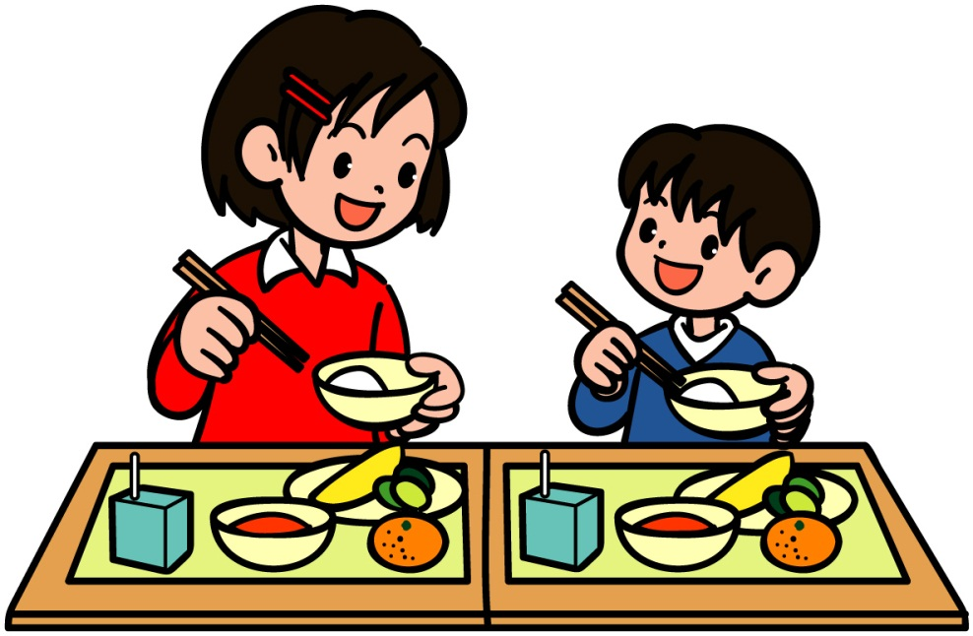

目　次

第１章　食物アレルギーとは

１　食物アレルギーとは・・・・・・・・・・・・・・・・・・・・・・・・・２

２　アナフィラキシーとは・・・・・・・・・・・・・・・・・・・・・・・・２

３　食物アレルギーの各病型の特徴・・・・・・・・・・・・・・・・・・・・３

４　アレルギーを起こしやすい食品・・・・・・・・・・・・・・・・・・・・４

第２章　食物アレルギーに対する給食での対応

１　食物アレルギーを有する児童への対応・・・・・・・・・・・・・・・・・６

２　対応の基本的な考え方・・・・・・・・・・・・・・・・・・・・・・・・６

３　対応の方法・・・・・・・・・・・・・・・・・・・・・・・・・・・・・７

４　対応の決定・・・・・・・・・・・・・・・・・・・・・・・・・・・・・８

５　個人別の献立作成【事前の対応】 ・・・・・・・・・・・・・・・・・・14

６　当日の給食提供【日常の対応】 ・・・・・・・・・・・・・・・・・・・15

７　献立作成の注意点・・・・・・・・・・・・・・・・・・・・・・・・・・17

８　調理・配膳時の注意点・・・・・・・・・・・・・・・・・・・・・・・・17

９　標準献立における対応例・・・・・・・・・・・・・・・・・・・・・・・18

10　教育委員会及び学校における教職員の役割・・・・・・・・・・・・・・・25

第３章　給食における緊急時の食物アレルギー症状への対応

１　緊急時に備えるために・・・・・・・・・・・・・・・・・・・・・・・・30

２　エピペン®の使用 ・・・・・・・・・・・・・・・・・・・・・・・・・・30

３　エピペン®の管理 ・・・・・・・・・・・・・・・・・・・・・・・・・・30

４　アレルギー症状への対応手順・・・・・・・・・・・・・・・・・・・・・31

給食における食物アレルギー対応マニュアルで定める様式・・・・・・・・・・35

第１章

食物アレルギーとは

第一章の文章内容については、食物アレルギーの基本事項を記載しているため、「学校のアレルギー疾患に対する取り組みガイドライン」（平成20年３月発行　財団法人日本学校保健会）及び「食物アレルギー診療ガイドライン2012」（平成23年10月発行　日本小児アレルギー学会食物アレルギー委員会）からすべて引用しています。

**１　食物アレルギーとは**

⑴　定義

一般的には特定の食物を摂取することによって、皮膚・呼吸器・消化器あるいは全身性に生じるアレルギー反応のことをいいます。

　⑵　原因

原因食物は多岐にわたり、学童期では鶏卵、乳製品だけで全体の約半数を占めますが、実際に学校給食で起きた食物アレルギー発症事例の原因食物は甲殻類（エビ、カニ）や果物類（特にキウイフルーツ）が多くなっています。

　⑶　症状

症状は多岐にわたります。じんましんのような軽い症状からアナフィラキシーショックのような命にかかわる重い症状までさまざまです。注意すべき点は、食物アレルギーの約10％（＊）がアナフィラキシーショックにまで進んでいる点です。

（＊平成13年・14年度及び平成17年度の厚生労働科学研究の全国疫学調査による）

**２　アナフィラキシーとは**

　⑴　定義

　　　アレルギー反応により、じんましん等の皮膚症状、腹痛や嘔吐等の消化器症状、ゼーゼー、呼吸困難等の呼吸器症状が、複数同時にかつ急激に出現した状態をアナフィラキシーといいます。その中でも、血圧が低下して意識の低下や脱力を来すような場合を、特にアナフィラキシーショックと呼び、直ちに対応しないと生命にかかわる重篤な状態であることを意味します。

　　　また、アナフィラキシーには、アレルギー反応によらず運動や物理的な刺激等によっておこる場合があることも知られています。

　⑵　原因

　　　児童生徒に起こるアナフィラキシーの原因のほとんどは食物ですが、それ以外に昆虫刺傷、医薬品、ラテックス（天然ゴム）等が問題となります。中にはまれに運動だけでも起こることがあります。

⑶　症状

　　　皮膚が赤くなったり、息苦しくなったり、激しい嘔吐等の症状が複数同時にかつ急激にみられますが、もっとも注意すべき症状は、血圧が下がり意識の低下がみられる等のアナフィラキシーショックの状態です。迅速に対応しないと命にかかわることがあります。

**３　食物アレルギーの各病型の特徴**

⑴　食物アレルギー病型

児童生徒にみられる食物アレルギーは、大きく分けて３つに分類されます。食物アレルギーの病型を知ることにより、万一の時にどのような症状を示すかある程度予測することができます。

ア　即時型

食物アレルギーの児童生徒のほとんどはこの病型に分類されます。原因食物を食べて２時間以内に症状が出現し、その症状はじんましんのような軽い症状から、生命の危険も伴うアナフィラキシーショックに進行するものまでさまざまです。

イ　口腔アレルギー症候群

　　果物や野菜、木の実類に対するアレルギーに多い病型で、食後５分以内に口腔内（口の中）の症状（のどのかゆみ、ヒリヒリするイガイガする、腫れぼったい等）が出現します。多くは局所の症状だけで回復に向かいますが、５％程度で全身的な症状に進むことがあるため注意が必要です。

　　ウ　食物依存性運動誘発アナフィラキシー

多くの場合、原因となる食物を摂取して２時間以内に一定量の運動（昼休みの遊び、体育や部活動等患者によってさまざま）をすることによりアナフィラキシー症状を起こします。原因食物としては小麦、甲殻類が多く、このような症状を経験する頻度は中学生で6,000人に１人程度とまれです。しかし、発症した場合には、じんましんからはじまり、高頻度で呼吸困難やショック症状のような重篤な症状に至るので注意が必要です。原因食物の摂取と運動の組み合わせで発症するため、食べただけ、運動しただけでは症状は起きません。何度も同じ症状を繰り返しながら、この疾患であると診断されていない例もみられます。

⑵　アナフィラキシー病型

食物、食物依存性運動誘発、運動誘発、昆虫（ハチ）、医薬品、その他（天然ゴム）が原因となります。

**４　アレルギーを起こしやすい食品**

以前は３大アレルゲンと言われた鶏卵、乳製品、大豆のうち、大豆が減少して小麦がこれに代わりました。また、これら以外にもさまざまな食品に対するアレルギーが増加しており、特に幼児期の落花生と魚卵（イクラ）が注目されます。

食物アレルギーの原因食品

総症例数＝3,882

原因食品の内訳

（対象は食物摂取後60 分以内に症状が出現し、かつ医療機関を受診した患者）

第２章

食物アレルギーに対する

給食での対応

**１　食物アレルギーを有する児童への対応**

食物アレルギーを有し、給食で何らかの対応が必要な児童及びその保護者が学校生活に対する不安を解消できるように、「食物アレルギー対応委員会」を組織し、校務分掌に位置付け、次の考え方を基本に対応します。

食物アレルギー対応委員会（以下「対応委員会」という。）

構成員は、校長、教頭、養護教諭、栄養教諭・栄養職員、学級担任、給食担当教諭

＊　学級担任は、食物アレルギーを有する児童がいるクラス担任です。

**２　対応の基本的な考え方**

⑴　食物アレルギーの原因となる食品や症状は一人ひとり異なり、適切な対応が遅れることにより、意識喪失や呼吸困難等の重篤な症状に陥る場合もあります。食物アレルギーを有する児童の症状等について、保護者と教職員が共通認識を持って対応します。

⑵　食物アレルギーを有する児童への対応で最優先されるのは安全性です。

　ア　食物アレルギーの原因食物が１種類の児童から多種類にわたる児童もおり、その症状も軽度から重度まで様々な状況となっていることから、食物アレルギーを有する児童への給食は、除去食で対応します。

ただし、食物アレルギーの原因食品や症状によって給食での対応ができない場合には、弁当を家庭から持参してもらいます。

イ　安全性確保のため、原因食物の完全除去で対応します。また、多段階対応は行わず、原因食物を「提供するかしないかの二者択一」を原則とします。

ウ　限られた施設設備、調理器具及び人員等で対応を行うことに鑑み、複雑で過度に負担がかかる対応は行いません。

※　多段階対応の例として、①完全除去 ②少量可 ③加工食品可 ④牛乳を利用した料理可 ⑤飲用牛乳のみ停止等のさまざまなレベルに対応すること等が挙げられます。

⑶　食物アレルギーを有し給食で何らかの対応が必要な児童の保護者は、次の３種類の書類を毎年、学校に提出します。

ア　「給食での食物アレルギー対応申請書」【様式３】（以下「申請書」という。）イ　医師の診断に基づく「学校生活管理指導表」【様式４】(以下「指導表」と

いう。）

ウ　食物アレルギーの状況や緊急時の対応内容について確認をする「給食での食物アレルギー対応希望表」【様式５】(以下「対応希望表」という。)

提出された書類を基に、保護者と学校は面談を行い、児童の原因食品や症状を

正しく判断します。

⑷　保護者から提出された書類と面談記録を基に、対応委員会で対応内容を決定し、アレルギー症状及び対応について学校全体で共通理解を図ります。

　⑸　決定した対応内容は「給食での食物アレルギー対応確認書」【様式７】（以下「対応確認書」という）により文書で保護者に通知します。

⑹　学校は対応委員会を中心に、食物アレルギーについての知識を深めるために、職員研修を年間計画に位置付け実施します。

**３　対応の方法**

⑴　詳細な献立表対応

栄養教諭・栄養職員は保護者や児童が給食において、食べられる料理又は食品や自分で除去できる食品を確認できるように、詳細な献立表を作成して保護者及び担任に配布することにより対応します。

学校は、児童自身が食物アレルギー食品を把握し、自分で除去できるように家庭での指導を保護者にお願いし、学級担任も児童が除去する食品を正しく把握できるよう指導します。特に低学年では、自分で除去する食品を判断することが難しいので、学級担任は給食時に補助を行います。

⑵　除去食対応（図１参照）

調理の過程で取り分けて、アレルギー原因食品を入れない「除去食」を提供します。

⑶　弁当対応（図１参照）

　　　調理の過程で取り分けることが困難な場合、その料理についてのみ弁当を持参する「一部弁当持参」と、アレルギー食品が多い場合や少量でも重篤な症状がある場合は給食を全て食べることができないため、家庭からの「完全弁当持参」により対応します。

図１ 除去食対応及び弁当対応のイメージ

除去食対応の例

　　　　　　

**かきたま汁**

**牛乳**

**フルーツポンチ（キウイだけ除く）**

**卵を取り除いたすまし汁**

**主食**

**フルーツポンチ**

**ミートローフ**



弁当対応の例

**一部弁当持参**

　　　　　　　　　　　　　　　　　 　　　　　



**除去食対応ができない**

**対応できない料理を取り除く**

**（ミートローフ）**

**主食**

**完全弁当持参**

**４　対応の決定**

⑴　新１年生の対応決定について（図２参照）

ア　保護者への周知

「給食での食物アレルギーの対応について（お知らせ）」【様式１】を保護者に配布します。給食での対応が必要な児童は「申請書」、「指導表」、「対応希望表」の提出が毎年、必要であることを周知します。

イ　提出書類の確認

保護者から提出された各種書類の内容は、対応委員会で確認を行い、児童の状況を把握します。

ウ　面談の実施

給食開始前に、食物アレルギー対応の給食に関して、保護者及び対応委員会の構成員が面談を行います。栄養教諭・栄養職員は、保護者が記入した「対応希望表」、既に提出されている「申請書」等の書類を基に、「栄養士面談内容記入用紙」【様式６】(以下「栄養士記入用紙」という。）に除去内容を記入します。

なお、給食は大量調理のための施設・設備で行っているので、必ずしも希望する対応にすべて応えられるとは限らないことを説明します。

緊急時の対応について、「対応希望表」を基に、対応方法等についての確認を行います。

エ　対応内容の決定

学校は、保護者との面談後、給食開始までに対応委員会で協議を行い、決定した内容を「給食での食物アレルギー対応確認書」【様式７】(以下「対応確認書」という。）で保護者へ通知します。また、児童本人にも、対応内容を理解するように保護者に協力を求めます。

保護者から対応内容に変更希望等の申し出を受けた時は、対応委員会で協議し、決定の上「対応確認書」を再度通知します。

　　※　食物アレルギーの状況は、児童の成長とともに変化することもあることから、年度途中の変更や新規申請があった場合には、上記の手順と同様に対応します。なお、変更の際には改めて「申請書」、「指導表」、「対応希望表」の提出を求めます。

図２　新１年生の対応決定フロー

　　　　　　　　　　ア　保護者への周知

１月～２月

入学説明会

・お知らせ【様式１】

・申請書　【様式３】

・指導表　【様式４】

・対応希望表【様式５】

保護者に「給食での食物アレルギーの対応について（お知らせ）」等を

配付

　　　　　　　　　　イ　提出書類の確認

「申請書」等の書類が提出されたら、対応委員会で確認を行い児童の状況を把握

３月

　　　　　　　　　　ウ　面談の実施

保護者と対応委員会の構成員が面談を実施

･対応希望表【様式５】

･栄養士記入用紙

　　　　　　【様式６】

４月

給食開始前

　　　　　　　　　　エ　対応内容の決定

･対応確認書【様式７】

面談実施後、対応委員会で対応内容を決定し、保護者に通知

⑵　進級時の対応決定について（図３参照）

　　ア　保護者への周知

「給食での食物アレルギーの対応について（お知らせ）」【様式２】を保護者に配布し、翌年度の除去食対応を継続するか、除去する食品に変更があるか確認するために、「申請書」、「指導表」、「対応希望表」の提出が毎年、必要であることを周知します。

イ　提出書類の確認

保護者から提出された各種書類の内容は、対応委員会で確認を行い児童の状況を把握します。

ウ　面談の実施

給食開始前に食物アレルギーの給食での対応に関して、保護者及び対応委員会の構成員が面談を行います。既に提出されている「申請書」等の書類に加え、「栄養士記入用紙」で除去内容の確認を行うとともに、保護者が記入した「対応希望表」の確認をし、学校欄に記入します。

ただし、学校での対応内容に変更がない場合でも、児童の食物アレルギーの状況が変化することも考えられるため、毎年面談を行うよう努めることとします。

エ　対応内容の決定

学校は、保護者との面談後、給食開始までに対応委員会で協議を行い、決定した内容を「対応確認書」で保護者へ通知します。また、児童本人にも、対応内容を理解してもらうように保護者に伝えます。

保護者から対応内容に変更希望等の申し出を受けた時は、対応委員会で協議し、決定の上「対応確認書」を再度通知します。

図３　進級時の対応決定フロー

　　　　　　　　　　ア　保護者への周知

保護者に「給食での食物アレルギーの対応について（お知らせ）」等を

配布

･お知らせ　【様式２】

･申請書　　【様式３】

･指導表　　【様式４】

･対応希望表【様式５】

１月～２月

　　　　　　　　　　イ　提出書類の確認

３月

「申請書」等の書類が提出されたら、対応委員会の構成員が確認を行い、児童の状況を把握

　　　　　　　　　　ウ　面談の実施

･対応希望表　【様式５】

･栄養士記入用紙

　　　　　　【様式６】

４月

給食開始前

提出書類に変更又は面談が必要と判断した場合、保護者と対応委員会の構成員が面談を実施

　　　　　　　　　　エ　対応内容の決定

面談実施後、対応委員会で対応内容を決定し、保護者に通知

･対応確認書【様式７】

⑶　転入生の対応決定について（図４参照）

　　　転入が決定した時点で、新１年生の手順（Ｐ８）と同様に対応の決定を行います。

　　　ただし、急な転入等により、時間がなく対応委員会で対応内容が決定されるまでの間は、保護者と協議の上、暫定的な対応を決定します。

図４　転入生の対応決定フロー

　　　　　　　　　　ア　暫定的な対応を決定

転入が決定

した時点

対応委員会で対応内容が決定されるまでの間は、保護者と協議の上、暫定的な対応を決定

　　　　　　　　　　イ　保護者へ周知

・お知らせ　【様式１】

・申請書　　【様式３】

・指導表　　【様式４】

・対応希望表【様式５】

転入手続きに

来校した日

保護者に「給食での食物アレルギーの対応について（お知らせ）」を

配付

　　　　　　　　　　ウ　提出書類の確認

提出日以降

「申請書」等の書類が提出されたら、対応委員会で確認を行い、児童の状況を把握

　　　　　　　　　　エ　面談の実施

･対応希望表　【様式５】

･栄養士記入用紙

　　　　　　【様式６】

保護者と対応委員会の構成員が面談を実施

　　　　　　　　　　オ　対応内容の決定

･対応確認書【様式７】

面談実施後、対応委員会で対応内容を決定し、保護者に通知

⑷　体験入学等の児童の対応決定について

　　　体験入学等が決定した時点で、食物アレルギーの有無を確認します。食物アレルギーが有る児童の場合、誤配食等の事故防止のため家庭からの「完全弁当持参」を保護者に伝えます。

**５　個人別の献立作成【事前の対応】**

⑴　食物アレルギー対応献立表の作成

保護者に通知した「対応確認書」を基に、栄養教諭・栄養職員と調理員が事前に調理作業について打ち合わせを行い、翌月分の「食物アレルギー対応献立表」【様式８】(以下「対応献立表」という。）を個人別に作成し、対応委員会の確認を受けます。

⑵　保護者に確認

確認を受けた「対応献立表」を、学級担任から保護者に配布し、対応内容を確認していただきます。変更希望等がなければ保護者は「対応献立表」に押印をし、学級担任に提出します。

※　保護者が「対応献立表」の内容について、変更希望等がある場合は再度検討し、保護者の了承を得ます。

　⑶　「対応献立表」の共通理解

　　　保護者が了承した「対応献立表」を対応委員会に配布し、共通理解を図ります。

図５　個人別献立作成フロー

　①食物アレルギー対応献立表の作成

栄養教諭・栄養職員が個人別に「対応献立表」を作成し、対応委員会が確認

･対応献立表【様式８】

　②保護者に確認

「対応献立表」を保護者に配布し、内容を確認していただき、了承の押印をして学級担任に提出

※　保護者が「対応献立表」の内容について、変更希望等がある場合は再度検討し、保護者の了承を得ます。

　③「対応献立表」の共通理解

保護者が了承した「対応献立表」を対応委員会に配布し、共通理解

**６　当日の給食提供【日常の対応】**

除去すべき原因食品の混入や誤食がないよう十分注意して、除去食対応する児童に確実に給食を提供することが必要です。

　⑴　給食室

　　ア　栄養教諭・栄養職員と調理員は、当日の除去食について「調理室手配表」【様式９】等で確認し、除去すべき原因食品が混入しないように注意して調理します。なお、除去食対応をする児童のおかわりでの事故を防ぐために、十分な量を配膳して、おかわりはしないようにします。

イ　配膳後、除去食を担当した者は、栄養教諭・栄養職員または調理員と一緒に「調理室手配表」を確認して、間違いがないか再確認します。なお、他の児童の誤食を防止するために、別の色のお盆で配膳します。

ウ　給食用ワゴンを搬出する際、当該クラスに当該児童名を明記した除去食があることを確認します。

　⑵　教室

ア　学級担任は、当日に除去食または弁当持参があることを児童に確認し、除去食対応があれば、確実に食物アレルギーを有する当該児童に渡します。

イ　教室に置いた「対応献立表」で、当該児童の除去食が正しく提供されていることを確認して配膳します。また、弁当持参の場合は弁当を食べるように指示します。

除去食対応をする児童及び弁当持参（一部弁当持参を含む）する児童は、誤食を防ぐため、該当児童を最初に配食する等配慮し、当日の全ての給食において、おかわりを行わないようにします。

ウ　除去食を間違いなく食べたことを確認するとともに、食後に症状が出ていないかを注意します。

図６　当日の給食提供フロー

　給食室

栄養教諭・栄養職員と調理員は除去食の献立を確認し調理

・調理室手配表【様式９】

除去食を担当した者は、栄養教諭・栄養職員または調理員と一緒に間違いがないか再確認

該当クラスに当該児童名を明記した除去食が、確実に乗っているかを確認

教室

学級担任は、当日に除去食があることを児童に周知

除去食が正しく提供されていることを確認して配膳

児童が間違えずに除去食を喫食したことを確認するとともに、食後に症状が出ていないか注意

**７　献立作成の注意点**

献立作成にあたっては、なるべく弁当を持参する必要がないように工夫するとともに、作成の段階から安全を確保していくことが必要です。

　⑴　料理の組み合わせ

除去する必要がない献立にすることや、除去が必要な料理を複数組み合わせることを避ける等の配慮が必要です。

⑵　原材料の選定

　加工食品や調味料等については、納入業者から詳細な原料配合表等を取り寄せ、原材料の確認をします。納入業者の都合で普段と異なる食品が納入されたり、同じ食品でも原材料が変更される場合があるので、常に確認が必要です。また、食品によっては、食物アレルギー原因食品のエキスが使用されていることがあるので注意が必要です。

　コンタミネーション（混入）については、麺類はそば、海産物が原料の食品は甲殻類のコンタミネーションの可能性があるので、納入業者に確認をしてから使用します。

　揚げ油は、同じ油を複数回使用するため、除去食調理時にコンタミネーションの可能性があることから、使用する際には十分留意します。

**８　調理時の注意点**

⑴　調理器具及び食器等

食物アレルギー原因食品の混入を防ぐため、調理器具及び食器等は、使用後ていねいに洗浄する必要があります。

⑵　調理作業

　　他の調理から食物アレルギー原因食品の混入を起こさない配置を工夫し、手や白衣に付着していないか注意し、調理中は除去食を作っているという意識を持つことが大切です。

**９　標準献立における対応例**

※　アレルギー原因食品別に、対応例を示していますが、原因食品が複数含んでいる事例は示していません。

①　卵類

|  |  |  |  |  |
| --- | --- | --- | --- | --- |
| 食品名 | 料理形態 | 対　応 | 料理名(抜粋) | |
| 鶏卵 | 米飯 | 除去食対応  （卵を入れる前に取り分ける） | ･ひじきごはん  ･とり肉のそぼろごはん  ･もみじごはん  ･クッパ | ･チャーハン  ･こまつなチャーハン  ･五目手巻きずし  ･ちらしずし |
| 煮物 | ･おやこ煮 |  |
| 汁物 | ･かきたま汁  ･にら玉スープ  ･卵スープ | ･中華コーンスープ  ･ミルファンティー |
| 除去食対応  （卵入り団子を入れる前に取り分ける） | ･とり団子汁 |  |
| 揚げ物 | 除去食対応  （卵を入れない衣で揚げる） | ･天ぷら  ･かき揚げ  ･フリッター | ･カツ  ･フライ |
| 焼き物 | 除去食対応  （卵黄を塗らずに焼く） | ･スイートポテト |  |
| うずらの卵 | 米飯・  麺・  煮物 | 除去食対応  （うずらの卵を入れる前に取り分ける） | ･中華丼  ･みそラーメン  ･豚肉のごまみそ煮 |  |
| マヨネーズ | 焼き物 | 除去食対応  （マヨネーズを入れる前に取り分けて焼く） | ･チャンチャン焼き |  |

**【**注意点**】**ベーコンや魚練製品等の加工品は、卵が使われていることもあるため、配合表等で確認すること。

②　乳類

|  |  |  |  |  |
| --- | --- | --- | --- | --- |
| 食品名 | 料理形態 | 対　応 | 料理名(抜粋) | |
| 乳  ・  乳製品 | 米飯 | 除去食対応  （ごはんを提供） | ･カレーライス | ･ハヤシライス |
| 一部弁当持参 | ･チキンライス  ･バターライス  ･ピラフ | ･ピラフのホワイトソースかけ  ･サフランライス  ･ライスグラタン |
| 麺 | 除去食対応 | ･ミートソース | ･カレーソース |
| 一部弁当持参 | ･クリームソース |  |
| 汁物 | 除去食対応 | ･ポークビーンズ  ･チャウダー  ･ポタージュ  ･ボルシチ | ･シチュー  ･ミネストローネスープ  ･ミルファンティー |
| ･キャベツのクリームスープ | |
| 炒め物 | 除去食対応 | ･三色ソテー | ･野菜ソテー |
| 揚げ物 | 除去食対応 | ･フリッター | |
| 一部弁当持参 | ･コロッケ |  |
| 焼き物 | 除去食対応 | ･ムニエル  ･スイートポテト  ･魚の変わりパン粉焼き | ･ガーリックバターポテト  ･ピザ風焼き  ･ラザニア |
| 一部弁当持参 | ･グラタン  ･タンドリーチキン | ･ミートローフ |
| デザート | 除去食対応  （杏仁豆腐を除いて提供） | ･杏仁豆腐 |  |
| 一部弁当持参 | ･アイスクリーム  ･サーターアンダギー | ･ヨーグルト |
| パン | 一部弁当持参 | ･各種パン | |

③　小麦粉及び小麦粉製品

|  |  |  |  |  |
| --- | --- | --- | --- | --- |
| 食品名 | 料理形態 | 対　応 | 料理名(抜粋) | |
| 小麦粉  ・  小麦粉  製品 | 米飯 | 除去食対応  （小麦粉を入れる前に取り分ける） | ･ドライカレーライス |  |
| 除去食対応  （ごはんを提供） | ･カレーライス | ･ハヤシライス |
| 麺 | 一部弁当持参 | ･各種麺  ･うどん | ･スパゲティ  ･焼きそば |
| 汁物 | 除去食対応  （小麦粉・小麦粉製品を入れる前に取り分ける） | ･すいとん  ･ミネストローネスープ  ･そうめん汁 | ･麩入り味噌汁  ･ミルファンティー |
| 除去食対応  （ルウを入れる前に取り分ける） | ･シチュー | ･ポークビーンズ |
| 揚げ物 | 一部弁当持参 | ･から揚げ  ･てんぷら  ･フライ | ･フリッター  ･クラッカー揚げ  ･カツ |
| 焼き物 | 除去食対応  （小麦粉・小麦粉製品をつけずに焼く） | ･ムニエル | ･魚のパン粉焼き |
| 一部弁当持参 | ･ミートローフ  ･ラザニア | ･グラタン |
| サンド | 除去食対応（具を提供）  （小麦粉を入れる前に取り分ける） | ･チリサンド | ･ミートサンド |
| 除去食対応（具を提供） | ･ホットドッグ |  |
| パン | 一部弁当持参 | ･各種パン |  |

【注意】　魚練製品に小麦粉を使用していることがあるので注意する。

④　果物類

|  |  |  |  |  |
| --- | --- | --- | --- | --- |
| 食品名 | 料理形態 | 対　応 | 料理名(抜粋) | |
| 果物類 | 炒め物 | 一部弁当持参 | ･プルコギ |  |
| デザート | 除去食対応  （原因の果物を入れる前に取り分ける） | ･フルーツ白玉 | ･フルーツあえ |
| 一部弁当持参 | ･りんご  ･梨  ･ゼリー | ･メロン  ･すいか  ･フルーツヨーグルト |

**【**注意点**】**果物の缶詰シロップを使用する際には注意する。

⑤　ごま・ごま油

|  |  |  |  |  |
| --- | --- | --- | --- | --- |
| 食品名 | 料理形態 | 対　応 | 料理名(抜粋) | |
| ごま  ・  ごま油 | 米飯 | 除去食対応  （ごはんを提供） | ･きんぴらごはん  ･中華風混ぜごはん | ･クッパ |
| 除去食対応  （ごまを入れる前に取り分ける） | ･わかめごはん  ･古代米ごはん  ･あなご丼 | ･さつまいもごはん ･さくらえびごはん |
| 炒め物 | 一部弁当持参 | ･プルコギ |  |
| 揚げ物 | 除去食対応  （ごまを入れる前に取り分ける） | ･魚の角煮 |  |
| 焼き物 | 一部弁当持参 | ･香味焼き |  |
| あえ物 ゆで物 | 除去食対応  （ごま・ごま油を入れる前に取り分ける） | ･ごまあえ  ･おひたし  ･ナムル  ･中華風あえ物 | ･ごまこふきいも  ･ゆで野菜の酢醤油  ･ゆで野菜サラダ |
| パン | ･セサミトースト |  |
| その他 | ･ふりかけ |  |
| 漬物 | 一部弁当持参 | ･福神漬け |  |

【注意】　がんもどき及び七味唐辛子を使用する際にはごまが入っているので注意する。

⑥　えび・いか・たこ

|  |  |  |  |  |
| --- | --- | --- | --- | --- |
| 食品名 | 料理形態 | 対　応 | 料理名(抜粋) | |
| えび  ・  いか  ・  たこ | 米飯 | 一部弁当持参 | ･エビピラフ  ･さくらえびごはん | ･たこ飯  ･ライスグラタン |
| 麺 | ･焼きそば | ･八宝麺 |
| 煮物 | ･おでん |  |
| 汁物 | ･シチュー |  |
| 揚げ物 | ･かき揚げ  ･いかのから揚げ | ･いかのてんぷら  ･えびフライ |

⑦　魚及び魚練製品

|  |  |  |  |  |
| --- | --- | --- | --- | --- |
| 食品名 | 料理形態 | 対　応 | 料理名(抜粋) | |
| 魚 | 米飯 | 除去食対応(ごはんを提供) | ･じゃこごはん | ･こまつなチャーハン |
| 煮物 | 一部弁当持参 | ･さんまの筒煮 |  |
| 炒め物 | 除去食対応  （魚を入れる前に取り分ける） | ･魚の中華風煮 |  |
| 一部弁当持参 | ･小魚の炒り煮 |  |
| 揚げ物 | 除去食対応  （魚を入れる前に取り分ける） | ･大豆と小魚の揚げ煮 |  |
| 一部弁当持参 | ･魚のフライ |  |
| 焼き物 | 一部弁当持参 | ･魚の香味焼き |  |
| その他 | ･ふりかけ |  |
| 魚練製品 | 麺類 | 除去食対応  （魚練製品を入れる前に取り分ける） | ･みそラーメン | ･うどん |
| 煮物 | 除去食対応  （魚練製品を入れる前に取り分ける） | ･筑前煮 | |
| 一部弁当持参 | ･おでん | ･ちくわのてり煮 |
| ゆで物 | 一部弁当持参 | ･さつま揚げの生姜醤油 |  |
| 魚卵 | 揚げ物 | 一部弁当持参 | ･ししゃものから揚げ | |

**【**注意点**】**だしとして使用する魚製品は注意する。

⑧　大豆及び大豆製品

|  |  |  |  |  |
| --- | --- | --- | --- | --- |
| 食品名 | 料理形態 | 対　応 | 料理名(抜粋) | |
| 大豆 | 煮物 | 一部弁当持参 | ･五目豆 |  |
| 汁物 | 除去食対応  （大豆を入れる前に取り分ける） | ･ポークビーンズ |  |
| あえ物 | ･豆サラダ |  |
| 揚げ物 | 一部弁当持参 | ･大豆と小魚の揚げ煮 |  |
| その他 | ･福豆 |  |
| 豆腐・  焼豆腐 | 煮物 | 一部弁当持参 | ･すき焼き煮 | ･マーボー豆腐 |
| 汁物 | 除去食対応  （豆腐を入れる前に取り分ける） | ･石狩汁  ･豆腐スープ | ･すまし汁 |
| 生揚げ | 煮物 | 除去食対応  （生揚げを入れる前に取り分ける） | ･生揚げと野菜の煮物 |  |
| 油揚げ | 米飯 | 除去食対応  （ごはんを提供） | ･たけのこごはん  ･秋の炊き込みごはん | ･ひじきごはん  ･青菜ごはん |
| ･五目（ごはん・手巻き）･こぎつね（ごはん・すし） | |
| 麺 | 除去食対応  （うどんを提供） | ･きつねうどん |  |
| 一部弁当持参 | ･煮込みうどん | ･ほうとう |
| 煮物 | 一部弁当持参 | ･青菜としめじの煮びたし | |
| 汁物 | ･みそ汁  ･豚汁 | ･けんちん汁 |
| がん  もどき | 煮物 | 一部弁当持参 | ･おでん |  |
| 高野  豆腐 | 煮物 | 除去食対応  （高野豆腐を入れる前に取り分ける） | ･肉じゃが | ･おやこ煮 |
| ･豚肉とじゃがいもの南蛮煮 | |
| おから  パウダー | 炒め物 | 除去食対応  （魚・肉を入れる前に取り分ける） | ･魚の中華風煮 | ･酢豚 |
| 煮物 | ･鶏肉と野菜のうま煮 |  |
| 汁物 | 除去食対応  （とり団子を入れる前に取り分ける） | ･とり団子汁 |  |
| 焼き物 | 一部弁当持参 | ･ミートローフ |  |
| 食品名 | 料理形態 | 対　応 | 料理名(抜粋) | |
| きなこ | パン | 除去食対応  （きなこをつける前に取り分ける） | ･きなこ揚げパン |  |
| 枝豆 | 米飯 | 除去食対応  （枝豆を入れる前に取り分ける） | ･枝豆ごはん  ･古代米ごはん | ･秋の炊き込みごはん |
| ゆで物 | 一部弁当持参 | ･枝豆 |  |

⑨　その他

　　食品名・料理名の記載のないもので対応が必要なものは、学校と保護者において相談の

上決定します。

**10　教育委員会及び学校における教職員の役割**

各学校においては校長及び教頭（以下「管理職」という。）の指導のもと、対応委員会を組織し連携体制を整え、学校全体で対応していくことが大切です。また、学級担任、養護教諭、栄養教諭・栄養職員等が不在のときの対応や体制も整備する必要があります。

⑴　教育委員会の役割

　ア　各学校での食物アレルギーを有する児童とその対応状況を細かく把握することに努めるとともに、状況に応じた対応策を図ります。

　イ　必要に応じて、学校と協議の上で食物アレルギー対応マニュアルを改訂します。

　ウ　児童への食物アレルギーに対する正しい知識及び理解の指導ができるように、学校及び教職員に対する研修を行うとともに、当該児童保護者が相談できるような支援をします。

　エ　関係機関(医師会等)への全体的な連絡調整を行います。また、鎌倉市学校保健会の協力を受け消防機関等にも参加していただきアレルギーについて報告及び意見交換を行います。

　オ　食物アレルギーを有する児童及びアナフィラキシーの既往がある児童の在籍状況を地域の消防に連絡する等、情報の共有を図ります。

　カ　専門の医療機関に関する情報や、アレルギー対応に関する資料については、常に新しい情報を収集し、学校へ提供します。

⑵　学校の役割

ア　管理職の役割

(ｱ)　学校内の食物アレルギー対応のすべての最高責任者であり、マニュアルの方針の主旨を理解し、教職員に指導します。

(ｲ)　学校マニュアルを作成して、教職員がアレルギー症状や対応に共通理解を持つとともに、学校内に対応委員会を組織し、連携体制を整えます。

(ｳ)　保護者に「給食での食物アレルギーについて」（お知らせ）を配布し、「申請書」、「指導表」、「対応希望表」の提出を受け、給食での対応が必要な児童を把握します。

(ｴ)　保護者との面談を実施し、対応決定のフローに基づいて、対応開始までの基本的な流れについて説明します。

(ｵ)　対応委員会を開催し、個々の児童の対応内容を決定した後に「対応確認書」で保護者に通知します。

(ｶ)　進級時においても「申請書」、「指導表」、「対応希望表」の提出を求めます。

(ｷ)　保護者から提出された書類の所在を明確にするとともに、学校内での緊急時の対応手順を作成し、教職員に周知します。

(ｸ)　学級担任が給食時間に不在となる場合は、代わりにクラスに入る教職員を配置し、確実に伝達できているかを確認します。

(ｹ)　給食で何らかの対応をしている児童が、アレルギー症状を発症した場合、児童への対応を行います。

イ　教職員の役割

(ｱ)　食物アレルギーを有する個々の児童の対応内容を情報共有します。

(ｲ)　緊急措置方法等について共通理解を図ります。

(ｳ)　学級担任が不在のとき、サポートに入る教職員は、学級担任と同等の対応ができるようにします。

(ｴ)　給食担当教諭は保護者との面談に出席し、児童のアレルギー症状や対応について確認します。

(ｵ)　給食担当教諭は対応委員会に出席します。

ウ　学級担任の役割

(ｱ)　学級全体の食物アレルギーを有する児童の実態、対応及び緊急措置方法等について把握します。

(ｲ)　保護者との面談に出席し、児童のアレルギー症状や対応について確認します。

(ｳ)　対応委員会に出席します。

(ｴ)　保護者との文書受け渡しや対応依頼の窓口となります。

(ｵ)　食物アレルギーを有する児童の対応について、給食当番や学級の他の児童にも理解させ、異なる食事をとることが食物アレルギーを有する児童の負担とならない、楽しい給食時間を過ごせるように配慮します。

(ｶ)　除去食が児童に間違いなく配膳されているか「対応献立表」と照らし合わせ声出し指差し等を行い、誤食の予防をします。

(ｷ)　児童の喫食状況を把握し、また、除去食対応をする児童及び弁当持参（一部弁当持参を含む）する児童は、誤食を防ぐため、該当児童を最初に配食する等配慮し、当日の全ての給食において、おかわりを行わないようにします。

(ｸ)　食物アレルギーを有する児童の食事中や食事後の様子について十分注意し、症状が出た場合は迅速かつ的確に対応します。食後に体調の変化を感じた時は、すぐに申し出るように児童を指導します。

(ｹ)　給食時間に不在となる場合は、代わりに入る教職員と連絡を密にして、対応を依頼します。

(ｺ)　児童が進級する際には、「申請書」、「指導表」、「対応希望表」により、今までの対応等を次の学級担任に引き継ぎます。

ウ　養護教諭の役割

(ｱ)　保護者との面談に出席し、児童のアレルギー症状や対応について確認します。

(ｲ)　対応委員会に出席し、個々の児童の対応内容等､緊急措置方法等（応急処置の方法や連絡先の確認等）を提案します。

(ｳ)　学級担任、栄養教諭・栄養職員と児童の食物アレルギー状況について情報交換をし、連携を図ります。

(ｴ)　主治医、学校医、医療機関と連携を図り、食物アレルギー症状発症時や緊急時の応急処置等の対応手順を確認します。

(ｵ)　食物アレルギーに関する情報収集に努め、症状発生時や緊急措置方法等を確認し教職員に周知します。

(ｶ)　「指導表」、「対応希望表」、「経過記録票」等の関係書類を保管します。また、養護教諭の不在時には、他の教職員が関係書類を確認できるよう

保管場所を周知します。

エ　栄養教諭・栄養職員の役割

(ｱ)　保護者との面談に出席し、食物アレルギー原因食品や家庭での食事の状況を確認します。

(ｲ)　対応委員会に出席し、個々の児童の対応内容等について提案します。

(ｳ)　対応委員会で対応内容が決定した後に、「対応献立表」等を作成し、毎月の対応について保護者及び対応委員会と確認します。

(ｴ)　「調理手配表」等を基に、調理員と除去食調理についての綿密な打ち合わせを行い、当日の調理が確実に行われているかを確認します。

(ｵ)　当日は調理・配膳された給食を学級に運ぶ前に、除去食の現物を確認します。

(ｶ)　当日は、調理・配膳・喫食の全般を確認します。

(ｷ)　今は学校に食物アレルギーを有する児童がいなくても、新たに発症する場合もあるので留意します。

オ　調理員の役割

(ｱ)　前日に栄養教諭・栄養職員と除去食調理の綿密な打ち合わせを行い、食物アレルギー原因食品の混入及び誤配食等がないよう「調理手配表」等を基に調理します。

(ｲ)　当日の朝に、調理員同士の打ち合わせを行い確認します。

(ｳ)　配膳後、除去食を担当した者は、栄養教諭・栄養職員又は他の調理員とともに「調理室手配表」を確認して、間違いがないかの再確認をします。

第３章

給食における緊急時の

食物アレルギー症状への対応

**１　緊急時に備えるために**

　⑴　学校は、緊急対応が必要になる可能性がある児童を把握し、指導表等を確認するとともに、保護者や主治医からの情報等を教職員で共有します。また、持ち出し可能な情報として「対応希望表」を使用します。

　⑵　緊急時に適切に対応できるように、「アレルギー症状の対応手順」を活用して、教職員の役割分担や運用方法をあらかじめ決めておきます。

　⑶　児童が食物アレルギー症状またはアナフィラキシーを発症した場合、その症状に応じた適切な対応をとることが求められます。発症に備えて医薬品が処方されている場合には、その使用を含めた対応を準備しておきます。

緊急時に備え、処方される医薬品としては、皮膚症状等の軽症症状に対する内服薬とアナフィラキシーショックに対して用いられるアドレナリンの自己注射薬である「エピペン®」があります。アナフィラキシーショックに対しては、早期のアドレナリンの投与が大変に有効でかつ同薬のみが有効と言えます。

**２　エピペン®の使用**

エピペン®を使用するにあたっては、「命を救う」ためにエピペン®を注射する立場にあることを自覚し、子どもの拒否の有無に関係なく、保護者と学校の共通認識をもって使用します。

　　また、迷ったらエピペン®を注射するという意識を持つとともに、迷いを払拭するために、複数の教職員の判断でサポートします。

※　職員研修でエピペン®の使用方法の習得に効果的な練習用トレーナー等を活用し、教職員がエピペン®を正しく扱えるようにしておく。

**３　エピペン®の管理**

児童がアナフィラキシーに陥った時に、エピペン®を迅速に注射するためには、児童本人が携帯及び管理することが基本です。しかし、それができない状況にあり、学校での保管場所を必要とする場合は、保護者と十分な協議を行って決定し、教職員に周知します。エピペン®は含有成分の性質上、次のような保管が求められています。

⑴　光で分解しやすいため、携帯用ケースに収められた状態で保管し、使用するまで取り出さない。

⑵　15℃～30℃で保存することが望ましく、冷所または日光のあたる高温下等に放置しない。

**４　アレルギー症状への対応手順**

アレルギー症状への対応手順、施設内での役割分担、緊急性の判断と対応については、神奈川県でも東京都の対応手順を基に作成しているため、平成25年7月　東京都健康安全研究センター出版「食物アレルギー緊急時対応マニュアル」から引用しています。



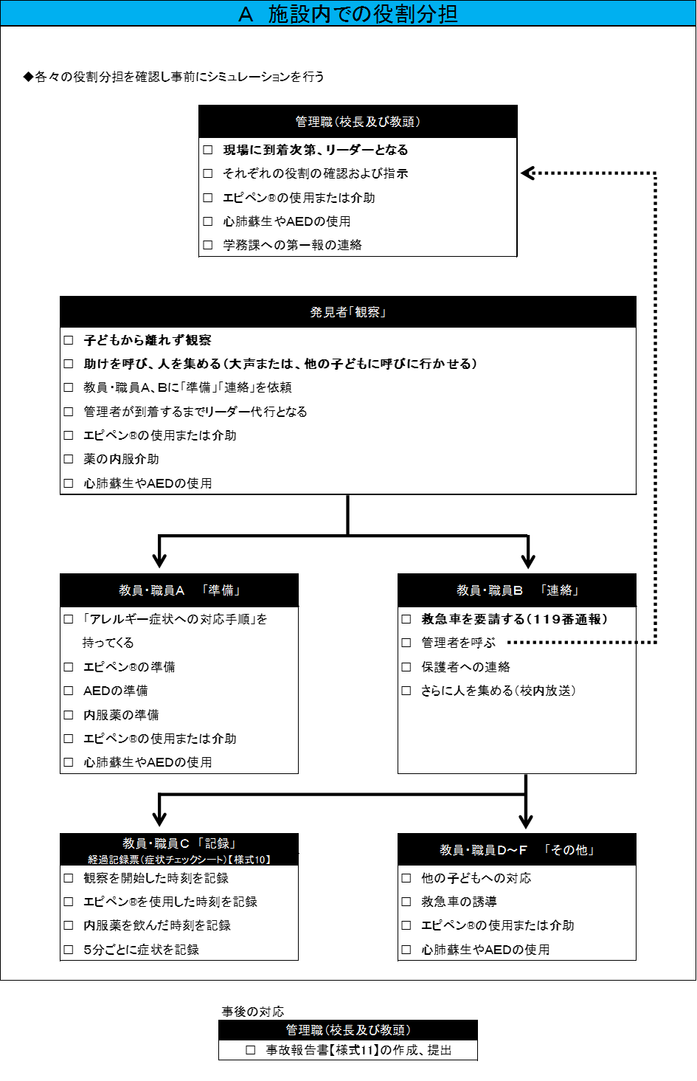

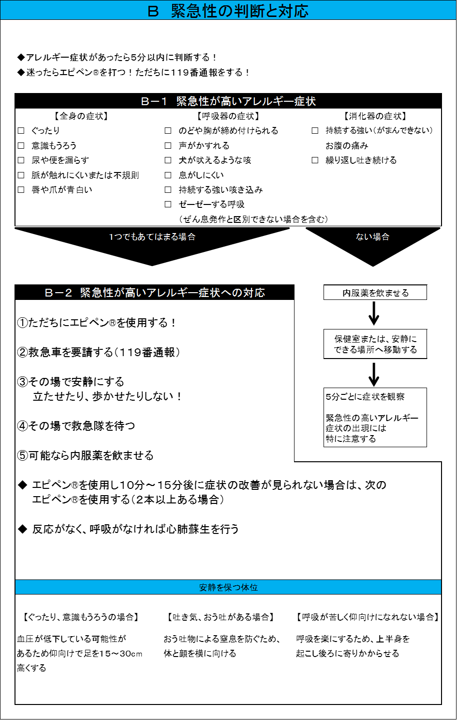

様式

給食における食物アレルギー

対応マニュアルで定める様式

**様式について**

|  |  |  |  |
| --- | --- | --- | --- |
| 様式  番号 | 名　称 | 略称等 | ページ |
| 様式１ | 給食での食物アレルギー対応について | **新1年生用**  **転入生用** | Ｐ36 |
| 様式２ | 給食での食物アレルギー対応について | **進級時**  **継続者用** | Ｐ37 |
| 様式３ | 給食での食物アレルギー対応申請書 | **申請書** | Ｐ38 |
| 様式４ | 学校生活管理指導表（アレルギー疾患用） | **指導表** | Ｐ39 |
| 様式５ | 給食での食物アレルギー対応希望表 | **対応希望表** | Ｐ41 |
| 様式６ | 栄養士面談内容記入用紙 | **栄養士記入用紙** | Ｐ43 |
| 様式７ | 給食での食物アレルギー対応確認書 | **対応確認書** | Ｐ44 |
| 様式８ | 食物アレルギー対応献立表 | **対応献立表** | Ｐ46 |
| 様式９ | 調理室手配表 | **調理室手配表** | Ｐ47 |
| 様式10 | 給食における食物アレルギー緊急時対応経過記録票 | **経過記録票** | Ｐ48 |
| 様式11 | 食物アレルギー事故報告書 | **事故報告書** | Ｐ50 |
| 様式12 | 給食での食物アレルギー対応について | **移行期用** | Ｐ51 |

※　各様式には、個人情報を含むため、取扱いには十分注意をします。

※　各様式について、卒業及び転出後１年間保存します。

※　様式３、４、11については、指定の様式を使用してください。

　　年　　月　　日

様式１

新１年生・転入生用

保護者　様

鎌倉市立　　　　小学校長

給食での食物アレルギー対応について（お知らせ）

鎌倉市立小学校では、食物アレルギーを有する児童が給食で何らかの対応を必要とする場合は、保護者の方に食物アレルギーに関する必要書類を提出していただき、

提出された書類に基づき、保護者と関係教職員との面談や相談をさせていただいたうえで、給食での対応方法を決定いたします。

個人のアレルギー状況によっては、給食で対応できない場合があり、ご家庭からの代替品等を持参していただくこともあります。

なお、「学校生活管理指導表」は、医療機関で医師が記入したものを毎年、提出していただきます。医療機関によっては書類作成の料金がかかる場合がありますのでご了承ください。

　面談日については書類提出後にご連絡します。

　安全で安心な学校生活を送ることができるよう、ご理解・ご協力をお願いします。

１　提出書類

　⑴　「給食での食物アレルギー対応申請書」

⑵　「学校生活管理指導表」

⑶　「給食での食物アレルギー対応希望表」

２　提出期限

　　　　年　　月　　日

３　提出先

　　封筒に入れ○○に提出してください。

　（※「○○」には、学校の担当者名を記載してください。）

　　年　　月　　日

進級時継続者用

様式２

　保護者　　　様

鎌倉市立　　　　小学校長

給食での食物アレルギー対応について（お知らせ）

鎌倉市立小学校では、食物アレルギーを有する児童が、給食で何らかの対応を必要とする場合は、保護者の方に食物アレルギーに関する必要書類を提出していただき、学校と協議の上で対応を決めております。

毎年進級時に食物アレルギー対応について確認をさせていただくために、「給食での食物アレルギー給食申請書」の提出をお願いします。また、「学校生活管理指導表」、「給食での食物アレルギー対応希望表」についても再度提出していただきますようお願いします。

提出された書類に基づき、症状に変更等がない場合は今まで通りの対応をすることの確認を、また変更等がある場合は、保護者と関係教職員と面談や相談をさせていただき、給食での対応方法を決定いたします。

個人のアレルギー状況によっては、給食で対応できない場合があり、ご家庭からの代替品等を持参していただくこともあります。

なお、「学校生活管理指導表」は、医療機関で医師が記入したものを毎年、提出していただきます。医療機関によっては書類作成の料金がかかる場合がありますのでご了承ください。

　安全で安心な学校生活を送ることができるよう、ご理解・ご協力をお願いします。

１　提出書類

　⑴　「給食での食物アレルギー対応申請書」

⑵　「学校生活管理指導表」

⑶　「給食での食物アレルギー対応希望表」

２　提出期限

　　　　年　　月　　日

３　提出先

　　封筒に入れ学級担任へ提出してください。

　　年　　月　　日

様式３

鎌倉市立　　　小学校長 様

保護者名　　　　　　　　　　　　㊞

給食での食物アレルギー対応申請書

給食での食物アレルギー対応について、次のとおり申請します。

|  |  |
| --- | --- |
| 申請内容 | 新規　・　継続　・　変更　・　解除 |
| 児童氏名 | 年　　組　　氏名 |
| 電話番号 |  |
| 【新規または継続】食物アレルギー原因食品を記入してください。 | |
| 【変更】変更となった食物アレルギー原因食品を記入してください。 | |
| 【解除】解除となった食物アレルギー原因食品を記入してください。 | |

※　「学校生活管理指導表」を添付し、提出してください。

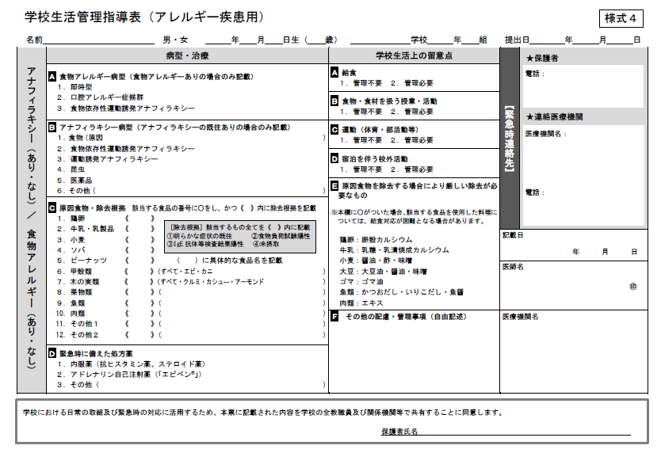

様式４

**「学校生活管理指導表（アレルギー疾患用）」の記入上の留意点**

食物アレルギーを有する児童の保護者への留意点

必要に応じて、次の３点に留意して提出をお願いしてください。

**１　主治医に記載してもらう際には、文書料が生じる場合があります。**

**２　「緊急時連絡先」の保護者欄に連絡先を記入してください。**

**３　緊急時の対応のため、「学校生活管理指導表（アレルギー疾患用）」に記載された情報を学校の教職員全員が共有することが必要ですので、その旨ご理解をいただき署名してください。**

食物アレルギーを有する児童の主治医への留意点

記載する主治医には、病状・治療内容や学校生活上の配慮事柄等の指示が変化しうる場合、向こう１年間を通じて考えられる内容を記載してもらいます。

主治医から記入についての問い合わせがあった場合には、以下の点に注意するように説明をしてください。

学校では、食物アレルギーを有する児童が、学校生活で特に配慮や管理を必要とする場合は、「学校生活管理指導表（アレルギー疾患用）」の提出をお願いしています。

　必要に応じて、保護者を通じて、学校から詳細な情報や指導を求められることもありますのでご協力をお願いします。

**１　食物アレルギー・アナフィラキシーの（あり・なし）欄**

　　当該疾病の有無について○をつけ、「あり」の場合下記項目へ記入してください。

**２　「病型・治療」欄**

　　当該疾患の原因や症状、服用中の薬等、児童の現在の状況を記入してください。

※　本表は、変化が生じるまで使用します。

**３　「学校生活上の留意点」欄**

　　学校生活における配慮・管理の必要性について記入してください。

**４　「緊急時連絡先」欄**

　　食物アレルギー・アナフィラキシー「あり」の場合、緊急の対応が必要になることもあるため、「緊急時連絡先」欄の連絡医療機関部分に医療機関名、電話番号を記入してください。主治医が遠方の場合は、緊急時に対応できる近隣の病院も紹介していただけるようにしてください。

**５　記載日、医師名、医療機関名を記入してください。**

　　年　　月　　日

様式５

鎌倉市立　　　小学校長

保護者氏名

給食での食物アレルギー対応希望表

　　年　　組　児童氏名　　　　　　　　　　(男・女)（　　年　月　日生）

１　保護者等緊急連絡先

|  |  |  |
| --- | --- | --- |
| 氏　　名 | 続柄 | 電話番号 |
|  |  | (自宅・携帯・職場) |
|  |  | (自宅・携帯・職場) |
|  |  | (自宅・携帯・職場) |

２　主治医

|  |  |
| --- | --- |
| 医療機関・診療科目名 |  |
| 主治医名 |  |
| 住所・電話番号 |  |

３　食物アレルギーの状況

① 原因食品と摂取後の症状

|  |
| --- |
|  |

② 学校給食に希望する対応内容

|  |
| --- |
|  |

③ 家庭での食事・外食・おやつについての除去方法

|  |
| --- |
|  |

④ その他（学校生活における留意点）

|  |
| --- |
| エピペンの所持、内服薬、吸入薬、学校内での内服薬等保管の必要性　等 |

４　緊急時について

① 緊急時の対応

|  |
| --- |
|  |

② アナフィラキシーショックの経験の有無

|  |
| --- |
| 有　（回数：　　回、最後の発症：　年　　月　原因　　　　　　　　　　　　　）  無 |

③ 薬剤使用時の留意事項

|  |  |
| --- | --- |
| 使用薬剤 | 管理方法　　本人管理　　・　学校保管  (理由) |
| 保管場所 | 保管期間(更新時期) |
| 使用条件 | |
| 使用上の留意点 | |

５　消防への情報提供について

　　救急搬送時等に必要になる場合があるため、この希望表の情報を消防に情報提供をすることがあります。



様式６

＊　上記様式は記載例とし、各学校が必要に応じて書式設定をしてください。

　　年　　月　　日

様式７

保護者　　　　　　　様

鎌倉市立　　　小学校

校長

給食での食物アレルギー対応確認書

|  |  |
| --- | --- |
| 児 童 氏 名 | 年　　組　　　　　　　　（男・女） |
| 申 請 内 容 | 新規 ・ 継続 ・ 変更 ・ 解除 |

１　保護者等緊急連絡先

|  |  |  |
| --- | --- | --- |
| 氏　　名 | 続柄 | 電話番号 |
|  |  | (自宅・携帯・職場) |
|  |  | (自宅・携帯・職場) |
|  |  | (自宅・携帯・職場) |

２　主治医

|  |  |
| --- | --- |
| 医療機関・診療科目名 |  |
| 主治医名 |  |
| 住所・電話番号 |  |

３　食物アレルギー原因食品

|  |  |  |  |
| --- | --- | --- | --- |
| ① | ② | ③ | ④ |
| ⑤ | ⑥ | ⑦ | ⑧ |

４　給食での対応方法

　⑴　除去対応食品と対応方法

|  |  |  |
| --- | --- | --- |
| 除去対応食品 | 対 応 方 法 | |
| 完全除去 | 弁当持参 |
|  |  |  |
|  |  |  |
|  |  |  |

⑵　除去対応しない食品

様式７裏面

|  |  |
| --- | --- |
| 原因食品 | 対応しない理由 |
|  |  |
|  |  |
|  |  |

５　緊急時の対応

|  |  |
| --- | --- |
| 使用薬剤 | 管理方法　　本人管理　　・　学校保管  (理由) |
| 保管場所 | 保管期間(更新時期) |
| 使用条件 | |
| 使用上の留意点 | |

　　年　　月　　食物アレルギー対応献立表

様式８

鎌倉市立　　　小学校　　　　　年　　組　児童氏名

|  |  |  |  |  |  |
| --- | --- | --- | --- | --- | --- |
| 日 | 曜日 | 献立名 | 対応献立 | 対応食品 | 対応内容 |
|  |  |  |  |  |  |
|  |  |  |  |  |  |
|  |  |  |  |  |  |
|  |  |  |  |  |  |
|  |  |  |  |  |  |
|  |  |  |  |  |  |
|  |  |  |  |  |  |
|  |  |  |  |  |  |
|  |  |  |  |  |  |
|  |  |  |  |  |  |
|  |  |  |  |  |  |
|  |  |  |  |  |  |
|  |  |  |  |  |  |
|  |  |  |  |  |  |
|  |  |  |  |  |  |
|  |  |  |  |  |
| 保護者承認印 | | |  | |

　※　対応のない日は空欄とする。

※　配布した２通のうち、１通に押印し担任へ提出してください。また、弁当対応等変更希望のある場合には、連絡帳等で担任へ連絡してください。

*[調 理 室 手 配 表]*

様式９

　　年　　月　　日　　曜日

献立枝番（０：通常献立）　　　　　　　　　　　　　　　　　　　　　鎌倉市立　　　　　小学校

|  |  |  |  |  |  |  |  |  |  |  |  |  |  |  |  |  |  |  |  |
| --- | --- | --- | --- | --- | --- | --- | --- | --- | --- | --- | --- | --- | --- | --- | --- | --- | --- | --- | --- |
|  | 1年 | 2年 | 3年 | 4年 | | 5年 | | 6年 | 職員 | | 予備 |  | |  | |  | 合計 | 換算人 | 行事等 |
| 人数 |  |  |  |  | |  | |  |  | |  |  | |  | |  |  |  |
| 料理名／食品名 | | | | | 一人分量 | | | | | 使用量 | | | 発注量 | | 業者 | | | 調理方法等 | |
| 単位 | | ｇ | | | 単位 | | | 単位 | |
|  | | | | |  | |  | | |  | | |  | |  | | | アレルギー対応児童を確認する。  工程を確認すること。 | |

給食における食物アレルギー緊急時対応経過記録票

様式10-1

鎌倉市立　　　　　小学校　　　　記入者

|  |  |  |  |  |  |  |  |  |  |
| --- | --- | --- | --- | --- | --- | --- | --- | --- | --- |
| 児童氏名 | 年　　組　氏名　　　　　　　　　　　男・女 | | | | | | | | |
| 摂取した日時 | 年　　　　月　　　　日　　　　　　時　　　　分 | | | | | | | | |
| 献立・場所 | 献立（全て） |  | | | | | 場所 |  | |
| 原因食品の除去 | 口の中の食べ物を取り除く ・ 口をすすぐ ・ 手を洗う ・ 目や顔を洗う | | | | | | | | |
| 緊急時処方薬 | 内服薬 |  | | | | | | | 時　　　分 |
| 吸引薬 |  | | | | | | | 時　　　分 |
| エピペン® | エピペン®を準備 | | 本人・校長・教頭・（　　　　　　　　） | | | | | | 時　　　分 |
| エピペン®を注射 | | 有　・　無 | | 有の場合の時刻 | | | | 時　　　分 |
| 救急車 | 要請した時刻 | | 時　　　分 | | 到着時刻 | | | | 時　　　分 |
| 医療機関 | 連絡時刻 | | 時　　　分 | | 到着時刻 | | | | 時　　　分 |
| 搬送先医療機関 |  | | | | | | | | |
| 保護者 | 連絡時刻 | 時　　　分 | | 内容 | |  | | | |
| MEMO  症状（バイタルサイン）等 | | | | | | | | | |

※必要に応じて、医療機関に写しを配布する。

→症状チェックシートも記入

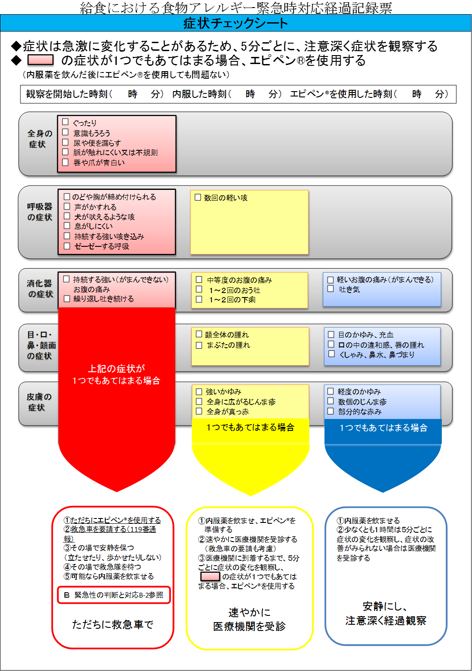

様式10-2

　　年　　月　　日

様式11

鎌倉市教育委員会　様

鎌倉市立　　　　小学校

校長　　　　　　　　印

給食における食物アレルギー事故報告書

１　事故の概要

|  |  |
| --- | --- |
| 発生日時 | 年　　　月　　　日（　　）　　　時　　　分頃 |
| 当該児童 | 年　　　組　　　名前： |
| 発見者 | 名前等：　　　　　　　　　　　職名等：（　　　　　　　） |
| 献立及び使用食品 |  |
| 児童の状況 |  |
| 学校の対応 |  |
| 保護者の対応 |  |

※ この報告書を提出する前に、まず電話での状況報告をお願いします。

※ 【様式10】を添付し提出してください。

※　提出先は学務課給食担当になります。

　　年　　月　　日

様式12

移行期において除去食対応をしている児童

　　　　　　　様

鎌倉市立　　　　小学校長

給食での食物アレルギー対応について（お知らせ）

鎌倉市立の小学校では、食物アレルギーを有する児童が給食で何らかの対応を必要とする場合は、保護者の方に食物アレルギーに関する必要書類を提出していただき、学校と協議の上で対応を決めています。

提出された書類に基づき、保護者と関係教職員との面談や相談をさせていただいたうえで、給食での対応方法を決定いたします。

なお、「学校生活管理指導表」は、医療機関で医師が記入したものを提出していただきます。医療機関によっては書類作成の料金がかかる場合がありますのでご了承ください。

面談日については書類提出後にご連絡します。

安全で安心な学校生活を送ることができるよう、ご理解・ご協力をお願いします。

１　提出書類

　⑴　「給食での食物アレルギー対応申請書」

⑵　「学校生活管理指導表」

⑶　「給食での食物アレルギー対応希望表」

２　提出期限

　　　　年　　月　　日

３　提出先

　　封筒に入れ学級担任へ提出してください。

【参考文献】

１　学校のアレルギー疾患に対する取り組みガイドライン

平成20年３月発行

財団法人日本学校保健会

　　　　　　　　　　　　　　　監修　文部科学省スポーツ・青年局学校健康教育課

２　学校給食における食物アレルギー対応指針

　　　　　　　　　　　　　　　平成27年３月発行

　　　　　　　　　　　　　　　文部科学省

３　ぜん息予防のためのよくわかる食物アレルギーの基礎知識2012年改訂版

　　　　　　　　　　　　　　　平成25年５月発行

独立行政法人環境再生保全機構

４　食物アレルギー診療ガイドライン2012

　　　　　　　　　　　　　　　平成23年10月発刊

日本小児アレルギー学会食物アレルギー委員会

５　食物アレルギー緊急時対応マニュアル

　　　　　　　　　　　　　　　平成25年７月発行

東京都健康安全研究センター

**鎌倉市立小学校給食における**

**食物アレルギー対応マニュアル**

平成26年９月初版

平成30年４月改訂版

（平成31年４月完全実施）

鎌倉市教育委員会

教育部学務課給食担当